«Откуда берутся деньги»

Древние люди приобретали вещи в ходе натурального обмена. История возникновения денег относится к 7–8 тысячелетиям до н. э., когда в качестве средства платежа стали использовать мед, раковины каури, жемчужины, металл, меха, ткани и другие товары.

На заметку
В Древней Руси многочисленные скотоводческие племена использовали в качестве денег скот. Поэтому казна называлась скотницей, а казначей — скотником.
С течением времени основным средством платежа становится металл — самый ликвидный из товаров. Затем он приобретает еще более удобную для расчетов форму монеты.
Первые русские монеты — златники и серебреники — появились в Киевской Руси в конце Х века. За этим последовал долгий безмонетный период, когда получили хождение гривны (серебряные слитки). Кстати, слово «рубль» является в определенном смысле производным от слова «гривна». Слово «рубль» произошло от глагола «рубить», то есть изначально рубль не был монетой, а представлял собой обрубок гривны. Первая рублевая монета (с обозначением достоинства словом «рубль») была отчеканена только в 1654 году, в ходе денежной реформы Алексея Михайловича. Основной денежной единицей рубль стал лишь в 1704 году в ходе денежной реформы, проведенной сыном Алексея Михайловича - Петром I. Вначале чеканились только серебряные рубли, а с 1769 года стали выпускаться бумажные знаки (ассигнации). А вот копейка появилась раньше рубля – в результате реформы матери Ивана Грозного Елены Глинской в 1535 году. На копейке был изображён всадник с копьём – Георгий Победоносец, и этим она отличалась от старой московской деньги, где был изображён всадник с саблей. Отсюда и название: «копьё» - «копейка». Постепенная замена металлических денег бумажными связана с развитием торговли и неудобством использования металлических монет.

На заметку
Первые бумажные деньги появились в Древнем Китае и печатались на бумаге из коры тутового дерева.
Сейчас банкноты изготавливаются из древесной целлюлозы. Для придания купюре прочности и «хруста»
в бумагу добавляются разные материалы. Для защиты от подделки на бумагу наносятся водяные знаки и защитные нити. Печатаются российские бумажные рубли в Перми на предприятии «Гознак», а монеты изготавливаются монетными дворами в Москве и Санкт-Петербурге.

Рубль
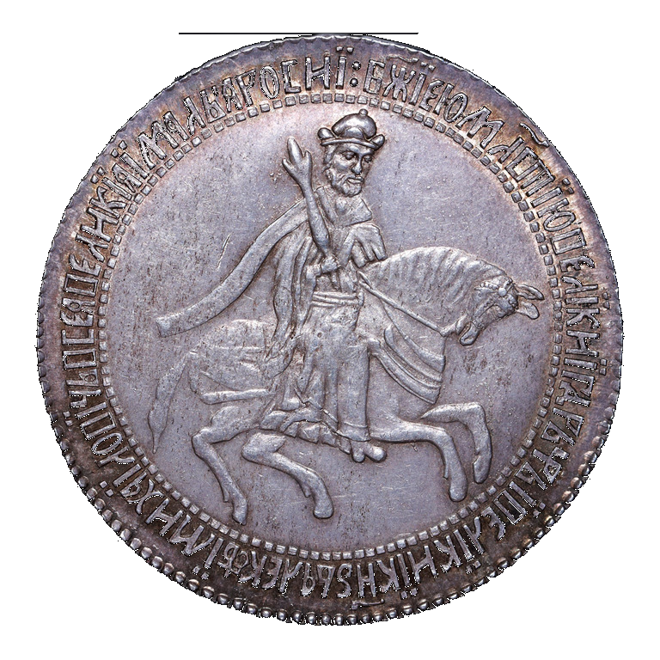

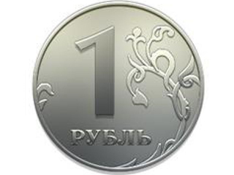

Копейка
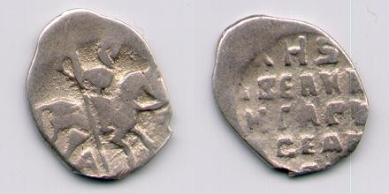
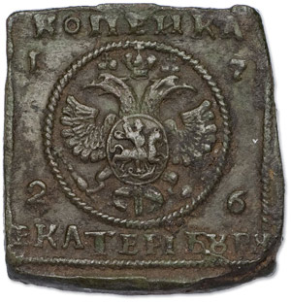

1726г.
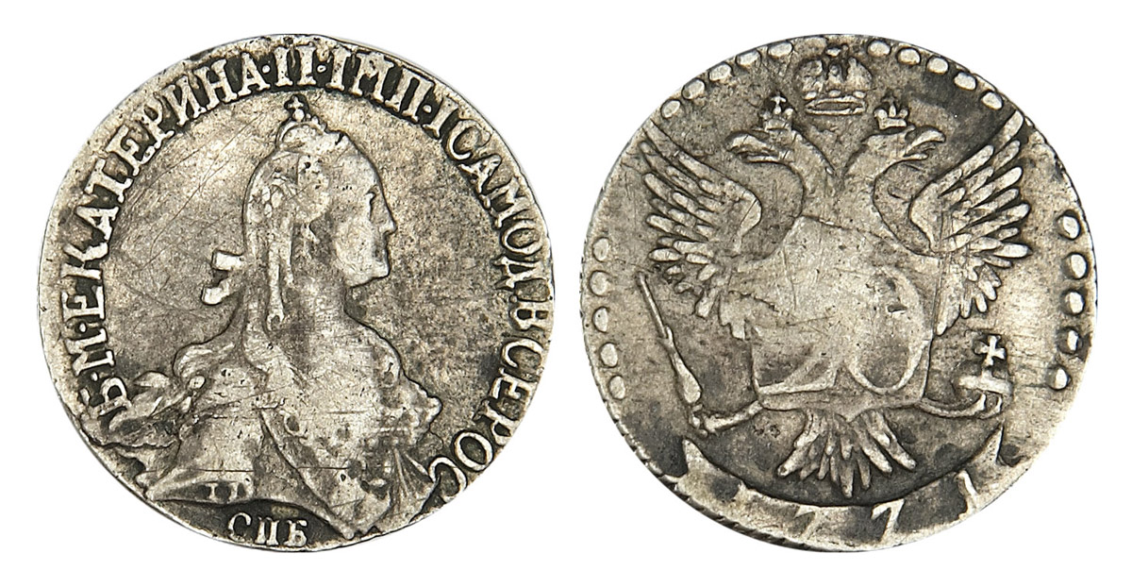
1768 г.
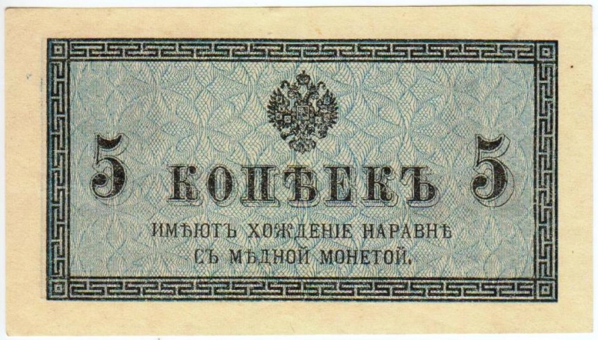

1915 г.

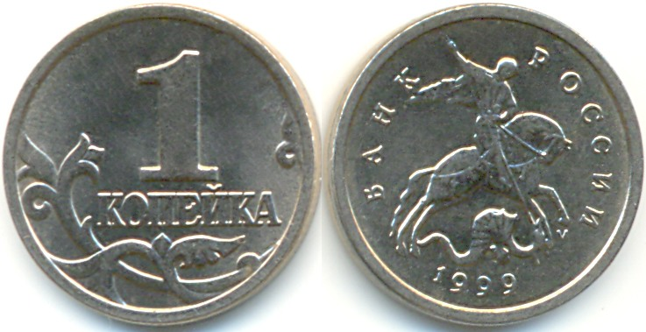

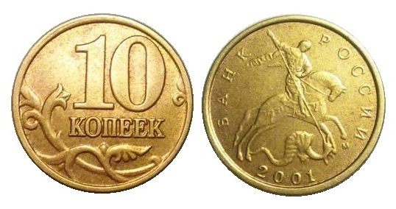

Новгородская гривна (кун)
